سلسلة التمارين رقم 01 |  | 

العلوم الفيزيائية والتكنولوجيا |  | الأولى متوسط

الأستاذ: سماحي حسين |  | متوسطة:  أحمد بن دحمان - زناتة |  | الميدان الأول:  المادة وتحولاتها |  | الوحدة التعلمية 01:  مفهوم الدارة الكهربائية

التمرين الأول

إليك التركيب الكهربائي التالي:  - ما العنصر الذي ينقص | 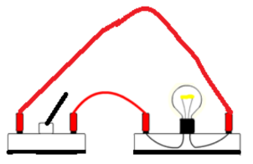
التركيب حتى يصبح دارة كهربائية؟
- أعد رسم التركيب مع إضافة العنصر الناقص.
- أرسم المخطط النظامي (باستعمال الرموز النظامية) الموافق للتركيب بعد تعديله.

التمرين الثاني:

لاحظ جيدا المخطط المقابل:  - هل يشتغل المصباح؟ لماذا؟ | 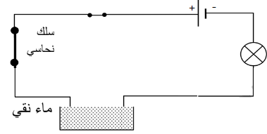
- عندما نعوض الماء النقي بـ (ماء + ملح)، أكتب:
الملاحظة: ........................................................
الاستنتاج: .......................................................
- نعوض السلك النحاسي بالمواد المبينة في الجدول التالي:
أكمل الجدول بوضع علامة (x) في الخانة المناسبة:

المواد | عازل | ناقل
خشب
مسطرة بلاستيكية
ورق ألمنيوم
غرافيت قلم الرصاص
ماء مقطر
حديد
زجاج

التمرين الثالث:

- ما هي العناصر المشكلة لهذه الدارة؟  - عند غلق القاطعة، هل يتوهج المصباح؟ | 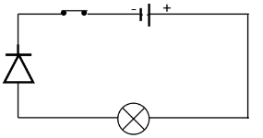
- اعد رسم الدارة مع تحديد جهة التيار الكهربائي.
- هل يتوهج المصباح، عند قلب قطبي المولد؟

التمرين الرابع:

- أكمل الجدول التالي:
العنصر | رمزه النظامي
............... | 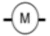
بطارية
................
................ | 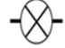
أسلاك التوصيل
- أرسم دارة كهربائية بالرموز النظامية، تتضمن هذه العناصر ومحددا عليها جهة مرور التيار الكهربائي.

التمرين الخامس:

صنف المواد التالية:
حديد – ماء معدني – خشب – فضة – بلاستيك – ماء نقي – ذهب – ماء البحر.
مواد ناقلة | مواد عازلة

التمرين السادس:

املأ الجدول التالي:
الجهاز | الاسم | الرمز النظامي
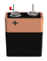 | .................
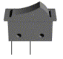 | ................
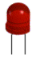 | ................
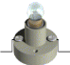 | ................
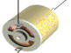 | ................
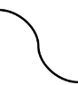 | ................

التمرين السابع:

اكمل الفراغات باستعمال الكلمات التالية: مربطيه – حركة – النظامية – المضخة – الناقلة – الدقائق المادية.
- التيار الكهربائي يمثل ....... الدقائق المادية.
- يلعب المولد دور ........ في تحريك ........
- نرسم بمخطط الدارة الكهربائية باستعمال الرموز .......
- تسمح الأجسام ........ بمرور التيار الكهربائي في الدارة المغلقة.
- يشتغل مصباح التوهج إذا تم توصيل ....... بقطبي العمود الكهربائي.

التمرين الثامن:

اليك الدارة الكهربائية التالية:  - استبدل القاطعة بالمواد. | 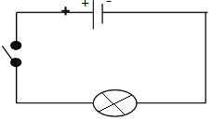
في الجدول المقابل وأكمل بوضع علامة x في الخانة المناسبة:
المواد | حالة المصباح |  | نوع المادة
 | يتوهج | لا يتوهج | ناقلة | عازلة
مسطرة بلاستيكية | ..... | ..... | ..... | .....
مدور معدني | ..... | ..... | ..... | .....
قضيب نحاسي | ..... | ..... | ..... | .....
قطعة طبشور | ..... | ..... | ..... | .....
قطعة زجاجية | ..... | ..... | ..... | .....
ورق ألمنيوم | ..... | ..... | ..... | .....
قطعة خشب | ..... | ..... | ..... | .....

التمرين التاسع:

حدد حالات مرور التيار الكهربائي من عدمه فيما يلي مع تسمية الدارة في كل حالة:
- قاطعة مغلقة.
- قاطعة مفتوحة.
- قلب التركيب في مربطي المصباح.
- قلب التركيب في مربطي المولد الكهربائي.
- سلك التوصيل مقطوع.
- حلقة مغلقة من الأدوات الكهربائية في غياب البطارية.

التمرين العاشر:

أثناء ذهابك مع والدك إلى محل لشراء لوازم الدارة الكهربائية لصنع المشروع الذي طلب منك إنجازه حسب القائمة المبينة في الجدول، فطلب منك والدك تسمية العناصر الكهربائية وشرح بعض المفاهيم:
- اتمم الجدول التالي:
رمز العنصر الكهربائي | اسم العنصر الكهربائي
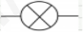 | ...................
 | عمود كهربائي
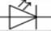 | ...................
 | ...................
 | ...................
 | المحرك
- عرف كل من: الدارة الكهربائية – المولد الكهربائي.

التمرين الحادي عشر:

في اطار العمل الفوجي، طلب الأستاذ من سلمى وزميلتها انجاز التركيب المبين في الوثيقة المقبلة: | 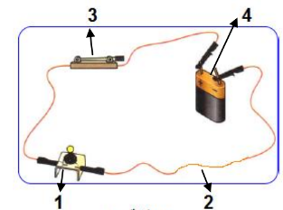
- تعرف على العناصر المرقمة.
- أرسم المخطط النظامي لهذه الدارة ومثل النموذج الدوراني للتيار.

التمرين الثاني عشر:

أجب بصحيح أو خطأ فيما يلي وصحح الخطأ إن وجد:
- للعمود الكهربائي قطبان موجبان.
- يسمح الصمام الضوئي بمرور التيار الكهربائي في جهة واحدة.
- العوازل هي المواد السائلة أو الصلبة التي تسمح بمرور التيار الكهربائي.

التمرين الثالث عشر:

لاحظ مخطط التركيب الآتي:  الكأس به ماء مقطر فيه سلكان من النحاس أ و ب.  - ماذا يحدث للمصباح | 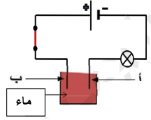
بعد غلق القاطعة.
- ماذا يجب أن نضع داخل الكأس حتى يتوهج المصباح؟
- كيف تسمى المواد التي تملك نفس خاصية الماء المالح؟ عرفها ثم أذكر 3 أمثلة من عندك.

التمرين الرابع عشر:

أحمد تلميذ مجتهد في السنة الأولى متوسط، أخذه الفضول لإنجاز ما تعلمه في دروس مادة العلوم الفيزيائية | 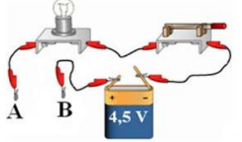
فقام بعدة تجارب:
التجربة الأولى:
قام أحمد بإنجاز الدارة الكهربائية الممثلة في الشكل.
- أعد رسم الدارة السابقة باستعمال الرموز النظامية.
التجربة الثانية:
وضع أحمد في كل مرة بين النقطتين A و B جسما من الأجسام الموضحة في الصورة:
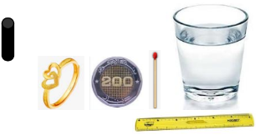
- ساعد أحمد في ملأ الجدول ثم الفراغات:
مادة صنع الجسم | حالة المصباح
مسطرة بلاستيكية
خاتم من ذهب
قطعة معدنية
عود ثقاب
كمية من الماء المعدني
قطعة من الغرافيت
- تنقسم الأجسام إلى ....... مواد ....... بمرور التيار الكهربائي وتسمى .......، ومواد ....... بمرور التيار الكهربائي ويسمى .......

التمرين الخامس عشر:

أنجز عثمان التركيبة الكهربائية الموضحة في الوثيقة:  - مثل دارة عثمان بالرموز النظامية. | 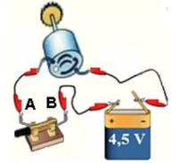
- نزع عثمان القاطعة وفي كل مرة يضع إحدى المواد المذكورة في الجدول بين الماسكين (A, B) مسجلا ملاحظاته في الجدول.
- ساعد عثمان بوضع العلامة (x) في الخانة المناسبة.
الأدوات | دوران المحرك | عدم الدوران | ناقل | عازل
مسمار حديدي
ماء مالح
عود ثقاب
شريط مطاطي
- صنف المواد التب استعملها عثمان إلى صنفين.

التمرين السادس عشر:

في حصة الأعمال التطبيقية طلب الأستاذ من فوج من التلاميذ تحقيق الدارة الكهربائية المقابلة. | 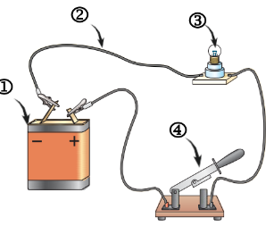
- تعرف على العناصر الكهربائية المشكلة للدارة.
- ارسم مخططا نظاميا للدارة باستعمال الرموز النظامية ومثل عليها الجهة الاصطلاحية للتيار الكهربائي.

التمرين السابع عشر:

انقطع أحد زملائك عدة أيام عن الدراسة بسبب المرض و بعد عودته طلب منك أن تساعده | 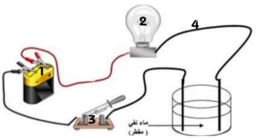
في فهم دروس مادة العلوم الفيزيائية وذلك بالإجابة على بعض الأسئلة.
- سم العناصر المرقمة.
- ما هو دور العنصر 1؟
- عند غلق العنصر 3 لم يتوهج المصباح، ما سبب ذلك؟
- اقترح سائلا آخر نستبدل به الماء المقطر ليتوهج المصباح.
قمنا باستبدال الماء المقطر بمحرك كهربائي.
- أرسم المخطط النظامي لهذه الدارة.

التمرين الثامن عشر

يمثل المخطط دارتان كهربائيتان:
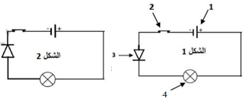
- سم العناصر المرقمة.
- في أي مخطط يتوهج المصباح.
- أعد رسم المخططين مع تحديد جهة مرور التيار الكهربائي.

التمرين التاسع عشر:

املأ الفراغات بالكلمات المناسبة:
- التيار الكهربائي هو ........ الإجمالية ....... مادية "صغيرة جدا" في ........ واحدة من القطب ....... إلى القطب ........
- الجسم الناقل هو كل جسم صلب أو سائل ....... بمرور التيار الكهربائي.

التمرين العشرون:

لاحظ المخطط الكهربائي المقابل جيدا ثم سم العناصر المرقمة مع تحديد دور كل عنصر. | 